1 - Installer et configurer 3CX

1.2 - Installer le client softphone 3CX pour Mac

**Prérequis système**

* Mac OS 10.10 et supérieur

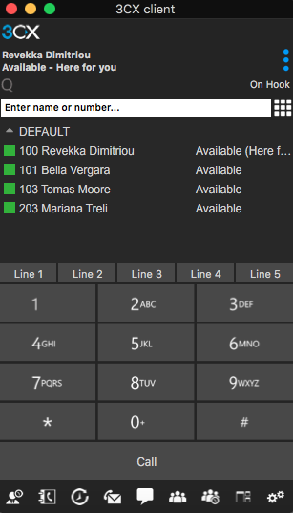

**Installation du client 3CX pour Mac**

1. Téléchargez la dernière version du [client 3CX pour Mac](https://www.google.com/url?q=http://downloads.3cx.com/downloads/3CXPhoneForMac15.dmg&sa=D&ust=1504878802932000&usg=AFQjCNHuXspzAPX5-1zsbYIrB7QAq9hxqA).
2. Ouvrez l’assistant de configuration pour commencer l’installation.
3. Dans la fenêtre s’ouvrant, faites glisser l’application 3CXPhone15.app dans votre dossier Applications.
4. Démarrez le client 3CX en entrant **“3CXPhone”** dans la recherche Spotlight et pressez **“Entrée”**, ou ouvrez le client depuis le fichier Applications.
5. Le client apparaîtra sous le statut **“Not Connected”**. Pour assigner votre compte au client, il vous faut effectuer la configuration.
6. Ouvrez le fichier de configuration en pièce jointe sur votre email de bienvenue 3CX. Cet email vous a été envoyé lorsque votre extension a été créée. Si vous ne pouvez pas le retrouver, demandez à votre administrateur de vous le renvoyer. Une fois que la configuration est terminée, vous verrez le statut Disponible dans le coin en haut à gauche, et Raccroché sur l’écran. Vous pouvez maintenant passer des appels.
7. Démontez l’image disque 3CXPhone de votre bureau en la faisant glisser sur l’icône **“Ejecter”** de votre Dock. Assurez-vous que vous fassiez glisser l’image disque et non l’application 3CXPhone.

**Paramètres**

Une fois l’installation et le provisioning complétés, vous pouvez personnaliser votre client 3CX en cliquant sur le bouton Paramètres https://lh3.googleusercontent.com/_4zmoH6humYMxslduLdHX2t93VNxX_RCRb9JmoNLbIKSkIyGznhBOhQWdq1M4Vat4xR_WQa9d_XyaIwW3uJ6wpPlNwQ2VjBOXmyR0eU8_NqqAYOyhdcXr3npG-EsIh7Pag. Dans cette section, vous pouvez configurer vos options audio et vidéo, changer la langue ou même modifier les options de comportement de votre client.

Voyons plus en détail les différentes options qui s’offrent à vous :

1. Comportement :

Depuis ce menu, vous pouvez paramétrer le comportement de votre client ainsi que l’application externe

* + Empêcher que l’ordinateur se mette en veille
  + Prioriser le client lors d’un appel entrant
  + Réponse automatique : si activée, les appels entrants sont répondus automatiquement par le client.
  + Statut du profil : Si activé, votre statut sera modifié automatiquement après une période prédéfinie.
  + Transferts d’appels : Configurez vos règles de transfert.

1. Audio :

Depuis ce menu, vous pouvez spécifier vos appareils audio, leur volume et la notification chat.

* + Microphone
  + Haut-parleur
  + Sonnerie

1. Paramètres avancés :
   * Port SIP local : Par défaut le 5075. Si vous souhaitez le modifier, merci de contacter voter administrateur.
   * Premier port RTP : Par défaut le 40000. Si vous souhaitez le modifier, merci de contacter voter administrateur.
   * Application externe : Cette option vous permet d’activer et de contrôler les communications entre le client 3CX et une application tierce.
   * Comptes SIP : Depuis cette option, vous pouvez sélectionner quelle extension vous voulez utiliser (active) si vous avez plus d’une extension configurée. Double-cliquez sur le compte pour accéder aux détails du compte, aux paramètre avancés et aux codecs audio. IMPORTANT : Ne modifiez ces paramètres qu’avec l’accord de votre administrateur.
2. Préférences :
   * Langue : Sélectionnez une des 13 langues dans laquelle votre interface client 3CX peut être utilisée. Pour prendre effet, vous devez redémarrer l’application.
   * Thème de l’application : Choisissez parmi l’un des thèmes disponibles pour changer l’apparence du client 3CX entre noir ou blanc. De plus, vous pouvez sélectionner votre image personnalisée (270x80 pixels) qui apparaîtra sur votre client. L’image est automatiquement redimensionnée.

**Menu rapide**

La possibilité de travailler rapidement et efficacement est la priorité de toutes les entreprises. Le menu rapide du client 3CX pour Mac inclut les raccourcis de toutes les fonctionnalités les plus utilisées, afin de maximiser votre productivité. Les fonctionnalités disponibles ne peuvent pas être modifiées.

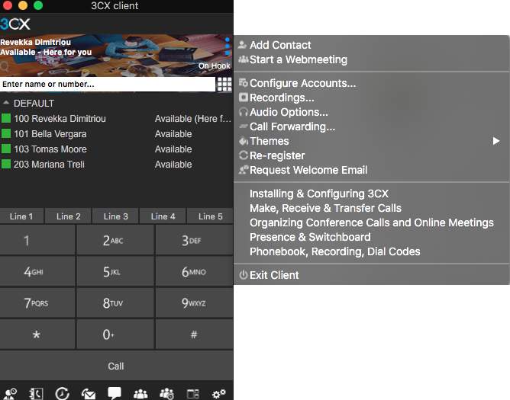

Nous décrivons toutes ces fonctionnalités intensivement dans la partie **“Paramètres”** de ce document, ou dans les chapitres respectifs du manuel utilisateur.